Министерство образования и науки Калужской области

Государственное автономное профессиональное образовательное учреждение

Калужской области

«Людиновский индустриальный техникум»

Методические рекомендации
по выполнению практических работ

по учебной дисциплине ОП.02 Основы электротехники

по профессии 15.01.05 Сварщик
(ручной и частично механизированной сварки (наплавки))

Людиново, 2017 г.

Методические рекомендации разработаны в соответствии с рабочей программой ОП.02 Основы электротехники, утверждена зам. директора по УПР

Утверждено:
Заведующая по учебной работе:
____________ О.Е. Селиверстова
" ___ " ___________ 2017 г.

Рассмотрены и одобрены на заседании цикловой комиссии
профессиональных дисциплин технического профиля
Протокол № 1 от "31_ " _08__2017 г.
Председатель ЦК ______________Е.А. Филатова
Составил: преподаватель спец. дисциплин ______________ Е.Г. Петухова

Содержание

№ п/п | Темы работ | Часы | Страницы
 | Практическая работа №1  Тема: Расчет электрических цепей с параллельным, последовательным и смешанным соединением резисторов. | 4 | 4-11
 | Практическая работа №2.  Тема: Расчет параметров элементов цепей переменного тока ( 3 части).  - последовательное соединение однофазной цепи переменного тока;  - расчет фазных и линейных напряжений и токов в трехфазной цепи.  - расчет силового трансформатора. | 6 | 12-22
 | Практическая работа №3.  Тема: Решение задач по теме: Электроизмерительные приборы и электрические измерения . | 6 | 23-29
 | Итого | 16 час

Практическая работа № 1

Тема: Расчет электрических цепей с параллельным, последовательным и смешанным соединением резисторов.

Цель работы: научиться рассчитывать цепи с параллельным, последовательным и смешанным соединением резисторов.

Оборудование и материалы: тетрадь в клетку, ручка, карандаш, линейка

Методические рекомендации:
1. Краткие теоретические сведения:

Способы соединения сопротивлений и расчет эквивалентного
сопротивления электрической цепи. Расчет сложных цепей.
Сопротивления в электрических цепях могут быть соединены последовательно, параллельно, по смешанной схеме и по схемам «звезда», «треугольник». Расчет сложной схемы упрощается, если сопротивления в этой схеме заменяются одним эквивалентным сопротивлением R_{экв}, и вся схема представляется в виде схемы на рис. 1.3, гдеR=R_{экв}, а расчет токов и напряжений производится с помощью законов Ома и Кирхгофа.

Электрическая цепь с последовательным соединением элементов
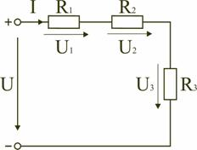  Рис. 1.4 | 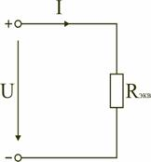  Рис. 1.5
Последовательным называют такое соединение элементов цепи, при котором во всех включенных в цепь элементах возникает один и тот же ток I (рис. 1.4).
На основании второго закона Кирхгофа (1.5) общее напряжение U всей цепи равно сумме напряжений на отдельных участках:
U=U₁+U₂+U₃ или IR_{экв}=IR₁+IR₂+IR₃,
откуда следует
(1.5)
R_{экв}=R₁+R₂+R₃.
Таким образом, при последовательном соединении элементов цепи общее эквивалентное сопротивление цепи равно арифметической сумме сопротивлений отдельных участков. Следовательно, цепь с любым числом последовательно включенных сопротивлений можно заменить простой цепью с одним эквивалентным сопротивлением R_{экв}(рис. 1.5). После этого расчет цепи сводится к определению тока I всей цепи по закону Ома
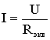,
и по вышеприведенным формулам рассчитывают падение напряжений U₁,U₂,U₃ на соответствующих участках электрической цепи (рис. 1.4).
Недостаток последовательного включения элементов заключается в том, что при выходе из строя хотя бы одного элемента, прекращается работа всех остальных элементов цепи.

Электрическая цепь с параллельным соединением элементов
Параллельным называют такое соединение, при котором все включенные в цепь потребители электрической энергии, находятся под одним и тем же напряжением (рис. 1.6).
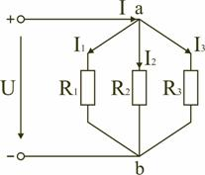
Рис. 1.6
В этом случае они присоединены к двум узлам цепи а и b, и на основании первого закона Кирхгофа (1.3) можно записать, что общий ток I всей цепи равен алгебраической сумме токов отдельных ветвей:
I=I₁+I₂+I₃, т.е. 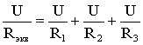,
откуда следует, что
(1.6)
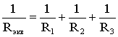.
В том случае, когда параллельно включены два сопротивления R₁ и R₂, они заменяются одним эквивалентным сопротивлением
(1.7)
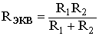.
Из соотношения (1.6), следует, что эквивалентная проводимость цепи равна арифметической сумме проводимостей отдельных ветвей:
g_{экв}=g₁+g₂+g₃.
По мере роста числа параллельно включенных потребителей проводимость цепи g_{экв} возрастает, и наоборот, общее сопротивление R_{экв} уменьшается.
Напряжения в электрической цепи с параллельно соединенными сопротивлениями (рис. 1.6)
U=IR_{экв}=I₁R₁=I₂R₂=I₃R₃.
Отсюда следует, что
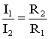,
т.е. ток в цепи распределяется между параллельными ветвями обратно пропорционально их сопротивлениям.
По параллельно включенной схеме работают в номинальном режиме потребители любой мощности, рассчитанные на одно и то же напряжение. Причем включение или отключение одного или нескольких потребителей не отражается на работе остальных. Поэтому эта схема является основной схемой подключения потребителей к источнику электрической энергии.

Электрическая цепь со смешанным соединением элементов
Смешанным называется такое соединение, при котором в цепи имеются группы параллельно и последовательно включенных сопротивлений.
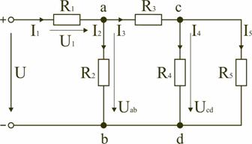
Рис. 1.7
Для цепи, представленной на рис. 1.7, расчет эквивалентного сопротивления начинается с конца схемы. Для упрощения расчетов примем, что все сопротивления в этой схеме являются одинаковыми: R₁=R₂=R₃=R₄=R₅=R. Сопротивления R₄ и R₅ включены параллельно, тогда сопротивление участка цепи cd равно:
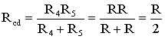.
В этом случае исходную схему (рис. 1.7) можно представить в следующем виде (рис. 1.8):
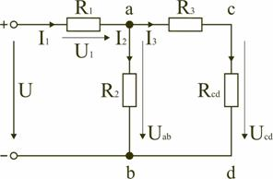
Рис. 1.8
На схеме (рис. 1.8) сопротивление R₃ и R_{cd} соединены последовательно, и тогда сопротивление участка цепи ad равно:
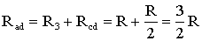.
Тогда схему (рис. 1.8) можно представить в сокращенном варианте (рис. 1.9):
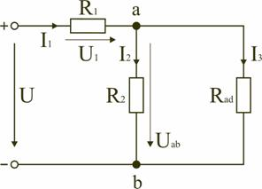
Рис. 1.9
На схеме (рис. 1.9) сопротивление R₂ и R_{ad} соединены параллельно, тогда сопротивление участка цепи аb равно
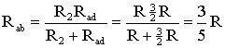.
Схему (рис. 1.9) можно представить в упрощенном варианте (рис. 1.10), где сопротивления R₁ и R_{ab} включены последовательно.
Тогда эквивалентное сопротивление исходной схемы (рис. 1.7) будет равно:
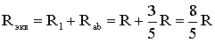.
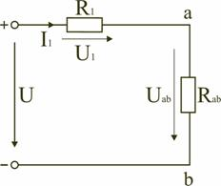  Рис. 1.10 | 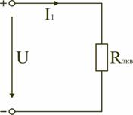  Рис. 1.11
В результате преобразований исходная схема (рис. 1.7) представлена в виде схемы (рис. 1.11) с одним сопротивлением R_{экв}. Расчет токов и напряжений для всех элементов схемы можно произвести по законам Ома и Кирхгофа.
Ход работы
1. Ознакомиться с теоретической частью.
2. Ознакомиться с условием задачи и схемой электрической цепи. Зарисовать схему задачи.
3. Рассчитать заданные параметры по формулам, приведенным в теоретической части.
4. Оформить отчет по соответствующей форме .
5. Ответить на контрольные вопросы.

Варианты индивидуальных заданий

- Определить в каждом варианте неизвестные величины
Схема | Варианты | R₁ Ом | R₂ Ом | R₃ Ом | R₄ Ом | Дополнительные данные | Определить | Ответ
R₁ R₂  R₄  A Б | 1 | 4 | 6 | 10 | 5 | U_{АВ}=100 A | U₂ | U₂ = 30 B
R₁ R₂  R₄  A Б | 2 | 1 | 3 | 1 | 12 | U₄ = 60 B | U₁ | U = 0,66
R₁ R₂  R₄  A Б | 3 | 2 | 4 | 3 | 5 | I₁ = 2 A | U_{АВ} | U_{АВ} = 42 B
R₁ R₂  R₄  A Б | 4 | 2 | 3 | 10 | 4 | U₃ = 100 B | U_{AB} | U_{AB}= 220 B
R₁ R₂  R₄  A Б | 5 | 3 | 1 | 4 | 3 | I₂ = 10 A | U₄ | U₄ = 60 B
R₃  R₁ R₄  A R₂ Б | 6 | 5 | 3 | 6 | 3 | I₃ = 5 A | U_{AB} | U_{AB}= 150 B
R₃  R₁ R₄  A R₂ Б | 7 | 3 | 20 | 20 | 2 | U₁ = 45 B | U_{AB} | U_{AB}= 225 B
R₃  R₁ R₄  A R₂ Б | 8 | 1,6 | 6 | 4 | 6 | U_{AB} = 30 B | U₃ | U₃ = 1,8 B
R₃  R₁ R₄  A R₂ Б | 9 | 3 | 4 | 1 | 2 | I₃ = 4 A | U₄ | U₄ = 10 B
R₃  R₁ R₄  A R₂ Б | 10 | 2 | 3 | 9 | 0,8 | I₂ = 15 A | U_{AB} | U_{AB}=101 B
R₁ R₃  A R₂ R₄ Б | 11 | 6 | 12 | 4 | 10 | I₃ = 10 A | U_{AB} | U_{AB} = 96 B
R₁ R₃  A R₂ R₄ Б | 12 | 5 | 2 | 3 | 6 | I₁ = 8 A | I₃ | I₃ = 18,6 A
R₁ R₃  A R₂ R₄ Б | 13 | 8 | 8 | 3 | 6 | U_{AB}=120 B | I₃ | I₃ = 13,3 A

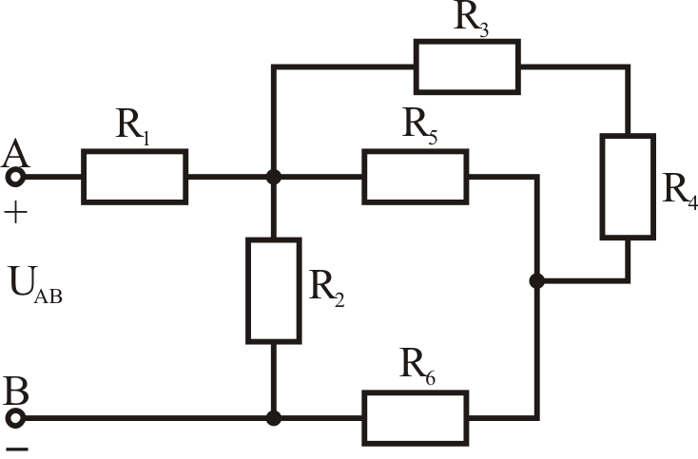
Задача 1.

Цепь постоянного тока содержит соединенные смешанно резисторы.
Дано: U_{AB}= 50 В, R₁= 4 Ом, R₂= 15 Ом, R₃= 10 Ом, R₄= 5 Ом, R₅= 5 Ом, R₆= 10 Ом.
Определить сопротивление цепи.
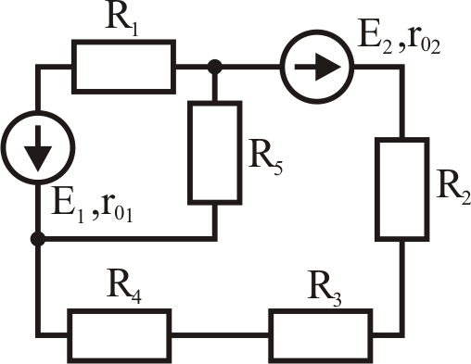
Задача 2.
Составить уравнение для расчета общего сопротивления цепи, если все сопротивления равны.

Задача 3.
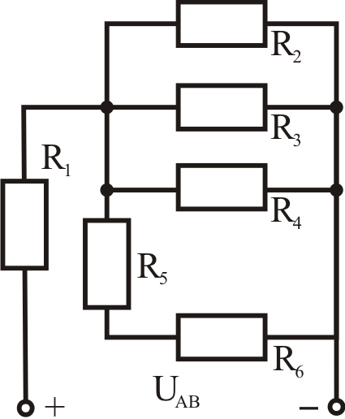
Цепь постоянного тока содержит соединенные смешанно резисторы. Дано: U_{AB}= 120 В, R₁= 4 Ом, R₂= 2 Ом, R₃= 6 Ом, R₄= 4 Ом, R₅= 10 Ом, R₆= 2 Ом.

Определить сопротивление цепи .

Задача 4.
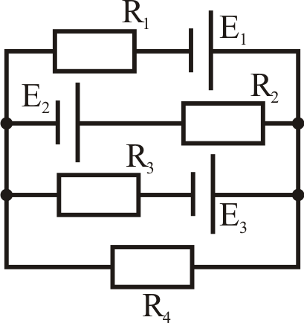
Определить общее сопротивление цепи, если все сопротивления равны.

Задача 5.
Цепь постоянного тока содержит соединенные смешанно резисторы. Схема с указанием резисторов приведена на рисунке. Всюду индекс тока или напряжения совпадает с индексом резистора, по которому проходит ток или на котором действует это напряжение. Например, через резистор R₃ проходит ток I₃ и на нем действует напряжение U₃ и т.д.
Дано: U_{AB}= 120 В, R₁= 4 Ом, R₂= 2 Ом, R₃= 6 Ом, R₄= 4 Ом,
R₅= 10 Ом, R₆= 2 Ом. Найти общее сопротивление цепи и мощность?
Задача 6.
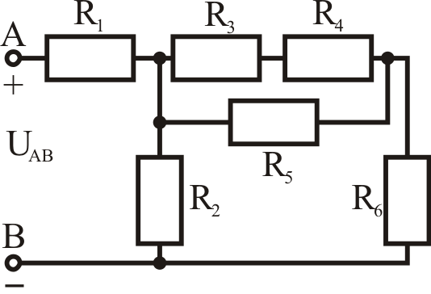
Цепь постоянного тока содержит соединенные смешанно резисторы. Схема с указанием резисторов приведена на рисунке. Всюду индекс тока или напряжения совпадает с индексом резистора, по которому проходит ток или на котором действует это напряжение. Например, через резистор R₃ проходит ток I₃ и на нем действует напряжение U₃ и т.д.
Дано: U_{АВ}= 80 В, R₁= 4 Ом, R₂= 10 Ом, R₃= 4 Ом, R₄= 10 Ом, R₅= 15 Ом, R₆= 5 Ом.
Определить токи во всех ветвях цепи и напряжение на каждом элементе цепи, а также мощность, потребляемую всей цепью, и расход электрической энергии за 8 часов работы.

Задача 7.
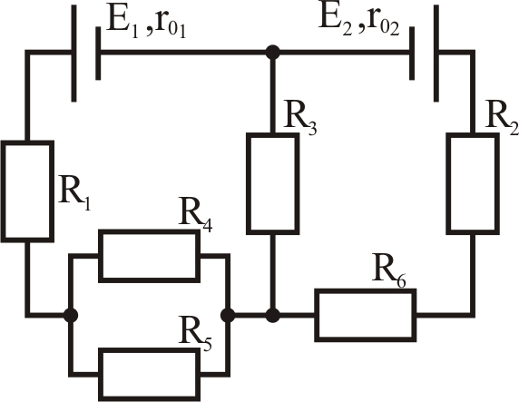
Определить общее сопротивление цепи, если все сопротивления равны.

Задача 8.
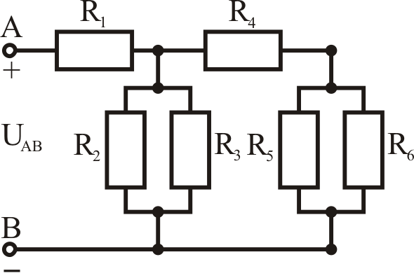
Цепь постоянного тока содержит соединенные смешанно резисторы. Схема с указанием резисторов приведена на рисунке. Всюду индекс тока или напряжения совпадает с индексом резистора, по которому проходит ток или на котором действует это напряжение. Например, через резистор R₃ проходит ток I₃ и на нем действует напряжение U₃ и т.д.
Дано: I₅= 15 А, R₁= 3 Ом, R₂= 6 Ом, R₃= 6 Ом, R₄= 3 Ом, R₅= 12 Ом, R₆= 4 Ом.
Определить токи во всех ветвях цепи, общее напряжение, напряжение на каждом элементе цепи, а также мощность, потребляемую всей цепью, и расход электрической энергии за 8 часов работы.
Содержание отчета
1. Название работы, цель, основные расчетные формулы, вариант задания.
2. Решение задачи.
3. Ответы на контрольные вопросы.

Контрольные вопросы:
1. Закон Ома для участка цепи.

2. Закон Ома для замкнутой цепи.

3. Как рассчитывается мощность цепи постоянного тока.

4. Как рассчитывается сопротивление при последовательном, параллельном соединении резисторов?

5. Дать определение силы тока и напряжения.

Практическая работа №2.

Тема: Расчет параметров элементов цепей переменного тока (1, 2, 3 части)

1 часть. Последовательное соединение однофазной цепи переменного тока.
2 часть Расчет фазных и линейных напряжений и токов в трехфазной цепи.
3 часть. Расчет силового трансформатора.
Цель работы: закрепить теоретические знания по теме "Переменный ток " и научиться рассчитывать параметры элементов цепей переменного тока (последовательное соединение однофазной цепи переменного тока, фазные и линейные напряжения и производить расчет силового трансформатора).

Оборудование и материалы: тетрадь в клетку, ручка, карандаш, линейка

Методические рекомендации:
1. Краткие теоретические сведения:
1 часть.
Основные понятия и расчетные формулы переменного тока.
Переменным называется ток, изменение которого по значению и направлению повторяется через равные промежутки времени, называемые периодом Т.
Мгновенные значения тока I = Im sin ωt;
Напряжения U = Um sin ωt; ЭДС 1 = Em sin ωt.
Действующие значения тока I = Im / √2 = 0,707 Im
напряжения U = Um / √2 = 0,707 Um
ЭДС E = Ем / √2 = 0,707 Еm
Угловая скорость w характеризует скорость вращения катушки генератора
ω = 2πf = а/t
Частота тока f = 1/Т(Гц)
а – угол в градусах
f = рп/60
2 часть
Трехфазной системой электрических цепей называется совокупность трех электрических цепей, в которых действуют синусоидальные ЭДС одной и той же частоты, сдвинутые одна относительно другой по фазе на 120⁰ и создаваемые общим источником электрической энергии
Звездой называется такое соединение трехфазной системы, при котором концы фаз соединены в одну точку, называемую нейтральной.
Напряжения между началами и концами фаз называются фазными и обозначаются U_{A}, U_{B}, U_{C} или в общем виде Uф
Напряжения между началами фаз называются линейными напряжениями U_{AB}, U_{BC,} U_{AC} или в общем случае Uл.
Когда U_{A} = U_{B} = U_{C} Uл = √3 Uф
Токи, протекающие в фазах, называются фазными Iл = Iф
Фазные токи приемников определяются так же, как и в однофазных цепях переменного тока
I_{A} = U_{A}/Z_{A}; I_{B} = U_{B}/Z_{B}; I_{C} = U_{C}/Z_{C};
где Z_{A}, Z_{B}, Z_{C} – полные сопротивления фаз приемника, Углы сдвига фаз между токами и фазными напряжениями определяются из формул
cos φ_{A} = R_{A}/Z_{A}; cos φ_{B} = R_{B}/Z_{B}; cos φ_{C} = R_{C}/Z_{C}
Так в нейтральном проводе I_{o} равен геометрической сумме токов отдельных фаз. $\overline{I_{o}}=\overline{I_{A}}+\overline{I_{B}}+\overline{I_{C}}$
При симметричной нагрузке фазные сопротивления Z_{A} = Z_{B} = Z_{C}; углы сдвига фаз φ_{А} = φ_{В} = φ_{С} и точки I_{A} = I_{B} = I_{C}. В этом случае I_{O} = 0.
Треугольником называется такое соединение, при котором конец фазы А соединяется с началом фазы В, конец фазы В – с началом фазы С, конец фазы С – с началом фазы А.
При соединении треугольником линейное напряжение равно фазному Uл = Uф
Линейные токи при симметричной нагрузке фаз больше фазных в √3 раз.
$$\text{Iл}=\sqrt{3}⋅\text{Iф}$$
Фазный ток Iф = Uф / Zф
Или I_{АВ} = U_{АВ} / Z_{АВ}; I_{ВС} = U_{BC} / Z_{BC}; I_{CA} = U_{CA} / Z_{CA}
Z_{АВ}, Z_{BC}, Z_{CA} – полные сопротивления отдельных фаз.
Независимо от схемы соединения мощности трехфазной цепи при симметричной нагрузке определяются:
Активная мощность трех фаз
P = 3 Uф Iф cos φ или P = √3 Uл Iл cos φ
Реактивная мощность трех фаз
Q = 3 Uф Iф sin φ или Q = √3 Uл Iл sin φ
Полная мощность трех фаз
S = 3 Uф Iф или S = √3 Uл Iл
При несимметричной нагрузке:
Активная мощность P = P_{A} + P_{B} + P_{C} = U_{A}I_{A} cos φ_{A} + U_{B}I_{B} cos φ_{A} + U_{C}I_{C} cos φ_{C}, где cos φ_{A} = R_{A} / Z_{A}; cos φ_{B} = R_{B} / Z_{B}; cos φ_{C} = R_{C} / Z_{C}
Реактивная мощность
Q = Q_{A} + Q_{B} + Q_{C} = U_{A}I_{A} sin φ_{A} + U_{B}I_{B} sin φ_{B} + U_{C}I_{C} sin φ_{C},
где sin φ_{A} = X_{A} / Z_{A}; sin φ_{B} = X_{B} / Z_{B}; sin φ_{C} = X_{C} / Z_{C}
Полная мощность
$$S=S_{A}+S_{B}+S_{C}=\sqrt{p^{2}+Q^{2}}$$
3 часть
Трансформа́тор (от лат. transformo — преобразовывать) — это статическое электромагнитное устройство, имеющее две или более индуктивно связанные обмотки на каком-либо магнитопроводе и предназначенное для преобразования посредством электромагнитной индукции одной или нескольких систем (напряжений) переменного тока в одну или несколько других систем (напряжений), без изменения частоты.
Трансформатор осуществляет преобразование переменного напряжения и/или гальваническую развязку в самых различных областях применения — электроэнергетике, электронике и радиотехнике.
Конструктивно трансформатор может состоять из одной (автотрансформатор) или нескольких изолированных проволочных, либо ленточных обмоток (катушек), охватываемых общим магнитным потоком, намотанных, как правило, на магнитопровод (сердечник) из ферромагнитного и магнито-мягкого материала.

Ход работы
1. Ознакомиться с теоретической частью.
2. Ознакомиться с условием задачи и схемой электрической цепи. Зарисовать схему задачи.
3. Рассчитать заданные параметры по формулам, приведенным в теоретической части.
4. Оформить отчет по соответствующей форме .
5. Ответить на контрольные вопросы
2. Примеры выполнения задания.

Задача.
Найти мгновенное значение ЭДС для t = 0,00167 сек., если амплитуда ЭДС Fм = 180 В, а частота тока f = 50 Гц.
Решение:
Мгновенное значение ЭДС
ℓ = Еm sin a = Em sin 2 π ft
a = 2 π ft = 1 · 180 · 50 · 0,00167 = 30⁰
ℓ = 180 · sin 30⁰ = 90 B.
Задания
Варианты заданий

Задача 1
Найти мгновенное значение тока I = I m sin ωt через 0,01 сек. От начала периода, если амплитуда тока Im = 10 A, а частота тока f = 50 Гц.

Задача 2
Гидрогенератор имеет число пар полюсов р = 40 и вырабатывает переменный ток частотой f = 50 Гц. Определить скорость вращения ротора генератора и угловую частоту переменного тока ω.

Задача 3
К электрической плитке активным сопротивлением R = 40 Ом подведено напряжение U = 169,2 sin 314 t. Определить ток I, напряжение U, мощность Р, потребляемую цепью, частоту f, период Т, расход энергии Wa за время t = 5 час.

Задача 4
Определить активное сопротивление электроплитки, если она при токе I = 5A потребляет мощность Р = 600 Вт.

Задача 5
Определить индуктивность катушки L, активное сопротивление которой равно нулю, если при напряжении U = 100 В, приложенном к ней и частоте f = 50 Гц по катушке протекает ток I = 5 А.
2. Примеры выполнения задания

Задача
Трехфазный асинхронный двигатель мощностью на валу Р₂ = 10 кВт присоединен к сети напряжением Uл = 220 В. Коэффициент мощности двигателя cos φ = 0,87 КПД = 82%. Определить линейный ток Iл, полное Z, активное R и индуктивное X_{L} сопротивления фазы двигателя, если обмотки статора соединены звездой.

Решение
Активная мощность потребляемая из сети
Р₁ = Р₂ / η = 10 / 0,82 = 12,195 кВт
Линейный ток двигателя
Iл = Р / √3 Uл cos φ = 12195 / 1,73 ∙ 220 ∙ 0,87 = 36,89 A
Полное сопротивление фазы двигателя
Z = Uф / Iф = 127 / 36,89 = 4,44 Ом
Активное сопротивление фазы
R = Z cos φ = 3,44 $\sqrt{1−0,{\text{87}}^{2}}$ = 3,44 · 0,493 = 1,68 Ом

Задача
К зажимам генератора, соединенного «звездой» фазным напряжением Uф = 127 В присоединен приемник, соединенный треугольником. Активное сопротивление каждой фазы приемника R = 16 Ом, индуктивное X_{L} = 12 Ом. Определить линейный ток Iл и активную мощность приемника

Решение
Линейное напряжение генератора
Uл = √3 Uф = 1,73 ∙ 127 = 220 В
Фазное напряжение приемника равно линейному напряжению генератора
Uф = 220 В.
Фазный ток приемника
Iф = Uф / Zф = ${\text{220}}/{\sqrt{{\text{16}}^{2}+{\text{12}}^{2}}}=\text{11}А$
Коэффициент мощности приемника
cos φ = R / Z = 16 / 20 = 0,8
Линейный ток приемника
Iл = √3 Iф = 1,73 ∙ 11 = 19 А
Активная мощность приемника
Р = √3 UлIл cos φ = 1,73 ∙ 220 ∙ 19 ∙ 0,8 = 5,8 кВт
Задания
Варианты заданий

Задача 1
Трехфазный двигатель, обмотки которого соединены в «звезду», включен в цепь с напряжением 380 В. Определить полную мощность тока, потребляемого двигателем, если полное сопротивление каждой фазы равно 100 Ом.

Задача 2
Электродвигатель трехфазного тока, обмотки статора которого соединены в «треугольник», включен в сеть с напряжением 220 В. Мощность двигателя 5 кВт при потребляемом токе Iл = 9 А. Определить коэффициент мощности двигателя.
Задача 3
В трехфазную сеть с напряжением 220 В включен приемник, соединенный в «треугольник». Сопротивление каждой фазы равно 5 Ом. Определить фазные и линейные токи.
Задача 4
В трехфазную цепь с напряжением Uл = 380 В, включен приемник, соединенный в «звезду». Активное сопротивление каждой фазы 3 Ом, индуктивное 4 Ом. Определить активную мощность приемника.

Задача 5
Потребитель трехфазного тока мощностью Р подключен к сети напряжением Uл. Коэффициент мощности потребителя cos φ. Определить по данным таблицы мощность Q и емкость С батареи конденсаторов, которую необходимо включить треугольником или звездой, чтобы повысить коэффициент мощности потребителя до единицы.
Величины | Схема включения | Варианты
Величины | звездой | 1 | 2 | 3 | 4 | 5 | 6 | 7 | 8 | 9 | 10
Величины | треугольником | 11 | 12 | 13 | 14 | 15 | 16 | 17 | 18 | 19 | 20
Р, кВт |  | 0,6 | 1,1 | 1,7 | 2,0 | 2,5 | 4,5 | 7,5 | 2,2 | 2,8 | 15
Uл, В |  | 220 | 220 | 220 | 220 | 220 | 380 | 380 | 220 | 220 | 380
cos φ |  | 0,7 | 0,6 | 0,55 | 0,65 | 0,7 | 0,8 | 0,5 | 0,85 | 0,65 | 0,8

.

Пример выполнения задания

Расчет основных параметров однофазного трансформатора
.

Простейший расчет силовых трансформаторов для выпрямителя
мощностью до 100—200 Вт

Зная напряжение и наибольший ток, который должна давать вторичная обмотка (U2 и I2), находим мощность вторичной цепи: При наличии нескольких вторичных обмоток мощность подсчитывают путем сложения мощностей отдельных обмоток.
Далее, принимая КПД трансформатора небольшой мощности, равным около 80 %, определяем первичную мощность:
Мощность передается из первичной обмотки во вторичную через магнитный поток в сердечнике. Поэтому от значения мощности Р1 зависит площадь поперечного сечения сердечника S, которая возрастает при увеличении мощности. Для сердечника из нормальной трансформаторной стали можно рассчитать S по формуле:
где s — в квадратных сантиметрах, а Р1 — в ваттах.
По значению S определяется число витков w' на один вольт. При использовании трансформаторной стали
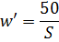
Если приходится делать сердечник из стали худшего качества, например из жести, кровельного железа, стальной или железной проволоки (их надо предварительно отжечь, чтобы они стали мягкими), то следует увеличить S и w' на 20—30 %.
Теперь можно рассчитать число витков обмоток
и т.д.
В режиме нагрузки может быть заметная потеря части напряжения на сопротивлении вторичных обмоток. Поэтому для них рекомендуется число витков брать на 5—10 % больше рассчитанного.
Ток первичной обмотки
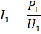
Диаметры проводов обмоток определяются по значениям токов и исходя из допустимой плотности тока, которая для трансформаторов принимается в среднем 2 А/мм2. При такой плотности тока диаметр провода без изоляции любой обмотки в миллиметрах определяется по табл. 1 или вычисляется по формуле:
Когда нет провода нужного диаметра, то можно взять несколько соединенных параллельно более тонких проводов. Их суммарная площадь сечения должна быть не менее той, которая соответствует рассчитанному одному проводу. Площадь поперечного сечения провода определяется по табл. 1 или рассчитывается по формуле:
Для обмоток низкого напряжения, имеющих небольшое число витков толстого провода и расположенных поверх других обмоток, плотность тока можно увеличить до 2,5 и даже 3 А/мм2, так как эти обмотки имеют лучшее охлаждение. Тогда в формуле для диаметра провода постоянный коэффициент вместо 0,8 должен быть соответственно 0,7 или 0,65.
В заключение следует проверить размещение обмоток в окне сердечника. Общая площадь сечения витков каждой обмотки находится (умножением числа витков w на площадь сечения провода, равную 0,8d2из, где dиз — диаметр провода в изоляции. Его можно определить по табл. 1, в которой также указана масса провода. Площади сечения всех обмоток складываются. Чтобы учесть ориентировочно неплотность намотки, влияние каркаса изоляционных прокладок между обмотками и их слоями, нужно найденную площадь увеличить в 2—3 раза. Площадь окна сердечника не должна быть меньше значения, полученного из расчета.
Таблица 1
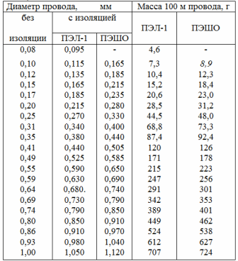

В качестве примера рассчитаем силовой трансформатор для выпрямителя, питающего некоторое устройство с электронными лампами. Пусть трансформатор должен иметь обмотку высокого напряжения, рассчитанную на напряжение 600 В и ток 50 мА, а также обмотку для накала ламп, имеющую U = 6,3 В и I = 3 А. Сетевое напряжение 220 В.
Определяем общую мощность вторичных обмоток:
Мощность первичной цепи
Находим площадь сечения сердечника из трансформаторной стали:
Число витков на один вольт
Ток первичной обмотки
Число витков и диаметр проводов обмоток равны:
• для первичной обмотки
• для повышающей обмотки
• для обмотки накала ламп
Предположим, что окно сердечника имеет площадь сечения 5x3 = 15 см2 или 1500 мм2, а у выбранных проводов диаметры с изоляцией следующие: d1из = 0,44 мм; d2из = 0,2 мм; d3из = 1,2 мм.
Проверим размещение обмоток в окне сердечника. Находим площади сечения обмоток:
• для первичной обмотки
• для повышающей обмотки
• для обмотки накала ламп
Общая площадь сечения обмоток составляет примерно 430 мм2.
Как видно, она в три с лишним раза меньше площади окна и, следовательно, обмотки разместятся.
Расчет автотрансформатора имеет некоторые особенности. Его сердечник надо рассчитывать не на полную вторичную мощность Р2, а только на ту ее часть, которая передается магнитным потоком и может быть названа трансформируемой мощностью Рт.
Эта мощность определяется по формулам:
— для повышающего автотрансформатора
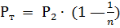
— для понижающего автотрансформатора, причем
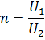
Если автотрансформатор имеет отводы и будет работать при различных значениях n, то в расчете надо брать значение п, наиболее отличающееся от единицы, так как в этом случае значение Рт будет наибольшее и надо, чтобы сердечник мог передать такую мощность.
Затем определяется расчетная мощность Р, которая может быть принята равной 1,15•Рт. Множитель 1,15 здесь учитывает КПД автотрансформатора, который обычно несколько выше, чем у трансформатора. Д
алее применяются формулы расчета площади сечения сердечника (по мощности Р), числа витков на вольт, диаметров проводов, указанные выше для трансформатора. При этом надо иметь в виду, что в части обмотки, являющейся общей для первичной и вторичной цепей, ток равен I1 — I2, если автотрансформатор повышающий, и I2 — I1 если он понижающий.
Задания
Варианты заданий
Задача 1. Номинальная мощность трансформатора S=10 кВ∙А. Номинальное входное напряжение U₁=660 В, выходное U₂=380 В. Потерями в трансформаторе пренебречь. Определить коэффициент трансформации, токи в первичной и вторичной обмотках.
Задача 2. Однофазный трансформатор номинальной мощностью 400 В∙А имеет активное сопротивление первичной обмотки R₁=1,875 Ом.
В опыте короткого замыкания , трансформатора замерено напряжение на входе U_{1к}=10 В, при котором токи в первичной и вторичной обмотках равны номинальным: I₁=2 А, I₂=10 А. Ваттметр показал Р_{к}=15 Вт. Определить, какую долю от номинального значения составляет напряжение короткого замыкания, активное сопротивление вторичной обмотки.
Задача 3. Трехфазный масляный трансформатор типа ТМ-25/10 имеет потери холостого хода 0,13 кВт, потери короткого замыкания 0,6 кВт.
Определить коэффициент полезного действия трансформатора при активной нагрузке в номинальном режиме работы, КПД при номинальной нагрузке и коэффициенте мощности cosφ=0,85.
Задача 4. При соединении обмоток трехфазного трансформатора по схеме Δ / Δ коэффициент трансформации линейных напряжений n_{л}=0,5. Определить коэффициент трансформации линейных напряжений при соединении обмоток Δ / Y.
Задача 5. Напряжение на входе однофазного трансформатора (рис. 6.4) U₁=100 В, ток в первичной цепи I₁=10 А. Коэффициент полезного действия 0,9. Вольтметр во вторичной цепи показывает напряжение U₂=450 В. Определить показания амперметра во вторичной цепи, сопротивление нагрузки.
Задача 6. Трехфазный масляный трансформатор типа ТМ-160/10 имеет потери холостого хода 0,56 кВт, потери короткого замыкания 2,65 кВт. Определить коэффициент полезного действия трансформатора при номинальной нагрузке и коэффициенте мощности cosφ₁=1; при номинальной нагрузке и cosφ₂=0,8.
Задача 7. Мощность, потребляемая трансформатором из сети при активной нагрузке, Р₁=500 Вт. Напряжение сети U₁=100 В. Коэффициент трансформации трансформатора равен 10. Определить ток нагрузки.
Задача 8. Получены следующие показания приборов при холостом ходе трансформатора и частоте 50 Гц: U₁₀=220 В; I₁₀=1,0 А; Р₁₀=120 Вт. Определить коэффициент мощности cosφ₁; индуктивность первичной обмотки трансформатора.
Задача 9. Десять витков обмотки понижающего автотрансформатора намотаны толстым проводом, девяносто витков – тонким. Определить коэффициент трансформации автотрансформатора.
1. Содержание отчета
1. Название работы, цель, основные расчетные формулы, вариант задания.
2. Решение задачи.
3. Ответы на контрольные вопросы.

Контрольные вопросы
1. Что называют коэффициентом трансформации трансформатора?
2. Почему на сердечнике трансформатора обмотки высшего и низшего напряжений размещают на общем стержне?
3. Напишите уравнение токов трансформатора и объясните физический смысл составляющих первичного тока.
4. В чем состоит явление рассеяния в трансформаторе? Как выражается ЭДС рассеяния обмоток?
5. Напишите уравнения напряжений (уравнения электрического состояния) для первичной и вторичной обмоток и объясните смысл каждого из членов этих уравнений.
6. Сформулируйте определение напряжения короткого замыкания.
7. Чем отличается симметричная трехфазная система от несимметричной?
8. Каковы соотношения между фазными и линейными токами при соединении фаз звездой и треугольником?
9. Каковы соотношения между фазными и линейными напряжениями при соединении фаз звездой и треугольником?
10. Для чего применяется нулевой провод в четырех проводных цепях трехфазной системы?
11. Что называют коэффициентом трансформации трансформатора?
12. Почему на сердечнике трансформатора обмотки высшего и низшего напряжений размещают на общем стержне?
13. Напишите уравнение токов трансформатора и объясните физический смысл составляющих первичного тока.
14. В чем состоит явление рассеяния в трансформаторе? Как выражается ЭДС рассеяния обмоток?
15. Напишите уравнения напряжений (уравнения электрического состояния) для первичной и вторичной обмоток и объясните смысл каждого из членов этих уравнений.
16. Сформулируйте определение напряжения короткого замыкания.
17. Что называется трехфазной системой?

Практическая работа № 3
Тема: Решение задач по теме "Электроизмерительные приборы и электрические измерения"
Цель работы: закрепить теоретические знания по теме "Электроизмерительные приборы и измерения" при решении задач.
Оборудование и материалы: приборы: вольтметр, амперметр, мультиметр, тетрадь, ручка, линейка, карандаш, лекции по электротехнике.
Методические рекомендации
1. Краткие теоретические сведения
Электроизмерительные приборы — класс устройств, применяемых для измерения различных электрических величин. В группу электроизмерительных приборов входят также кроме собственно измерительных приборов и другие средства измерений — меры, преобразователи, комплексные установки.
Средства электрических измерений широко применяются в энергетике, связи, промышленности, на транспорте, в научных исследованиях, медицине, а также в быту — для учёта потребляемой электроэнергии. Используя специальные датчики для преобразования неэлектрических величин в электрические, электроизмерительные приборы можно использовать для измерения самых разных физических величин, что ещё больше расширяет диапазон их применения.
В практике электрических измерений встречается необходимость измерить токи, напряжения и другие величины в очень широком диапазоне их значений.
Для того чтобы использовать измерительные механизмы для различных пределов измерения токов, напряжений и других величин широко применяются масштабные измерительные преобразователи и в частности шунты (включаются параллельно измерительным механизмам) и добавочные сопротивления (включаются последовательно измерительным механизмам).
2. Пример выполнения задания
Рассмотрим пример расчетного определения шунта и добавочного сопротивления для случая измерительного прибора магнитоэлектрической системы, имеющего катушку с сопротивлением R_{и}=20 Ом, и рассчитанного на предельный длительный ток 10 мА, при котором подвижная часть прибора получает наибольшее отклонение.
Условие 1. Прибор используют в качестве амперметра с пределом измерения тока 5 А.
Определить сопротивление шунта, который нужно присоединить к зажимам прибора (Рис.1).
Анализ и решение. Ток в неразветвленной части цепи (измеряемый) равен сумме токов измерительной катушки и шунта
I = I_{ш} + I_{и}
Коэффициент шунтирования n показывает, во сколько раз измеряемый ток больше тока в измерительной катушке, т.е.
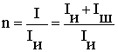
Но ток в параллельных ветвях (шунт и измерительная катушка) обратно пропорционален сопротивлениям этих ветвей, поэтому
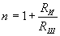
откуда
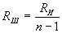
В условиях данной задачи
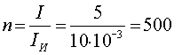; 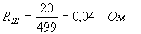

Условие 2. Прибор используют в качестве вольтметра, пределом измерения напряжения 100 В. Определить величину добавочного сопротивления, которое нужно последовательно соединить с прибором (Рис.2).
Анализ и решение. Измеряемое напряжение равно сумме напряжений, приходящихся на катушку и на добавочное сопротивление:
U = Uи + Uд
Коэффициент добавочного сопротивления показывает, во сколько раз измеряемое напряжение больше, чем напряжение на зажимах измерительной катушки, т.е.
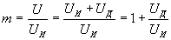
Напряжение на последовательно соединенных участках (катушка и добавочное сопротивление) распределяется пропорционально сопротивлениям этих участков, поэтому
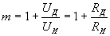
откуда
Rд = Rи (m - 1).
В условиях данной задачи, напряжение U=100 В
Коэффициент добавочного сопротивления
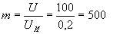
Следовательно,
Rд = Rи (m-1) = 20 (500-1) = 9980 Ом.
Ход работы
1. Ознакомиться с аппаратурой и приборами, необходимыми для выполнения работы и записать их основные технические данные.
2. Рассчитать сопротивление шунта Rш для имеющегося на рабочем месте измерительного механизма с целью расширения его предела измерения по току до 1 А.
3.Результаты расчетов записать в тетрадь.
4. Решить задачи
5. Оформить отчет
6. Ответить на контрольные вопросы.
Задание
Варианты задач.
Вариант №1.
Задача 1. Миллиамперметр может измерить максимальный ток 10 мА, его сопротивление 9.9 Ом. Какой шунт следует подключить к миллиамперметру для увеличения предела измерения тока до 1 А? Во сколько раз увеличится при этом цена деления прибора?
Задача 2. Для увеличения предела измерения амперметра с 2 А до 50 А к нему был подключен шунт сопротивлением 0.05 Ом. Найдите сопротивление амперметра.
Задача 3. Подключение к амперметру шунта сопротивлением 10 Ом позволило увеличить предел измерения от 2 А до 10 А. Какое добавочное сопротивление необходимо присоединить к амперметру, чтобы им можно было измерить напряжение 200 В. Найдите сопротивление амперметра.
Вариант 2
Задача 1. Вольтметр может измерить максимальное напряжение 6 В, его сопротивление 2 кОм. Какое добавочное сопротивление необходимо присоединить к амперметру, чтобы им можно было измерить, чтобы повысить предел измеряемого напряжения до 240 В. Во сколько раз при этом уменьшится чувствительность вольтметра?
Задача 2. К вольтметру, внутреннее сопротивление которого 1 кОм и предел измерения 12 В, подключают добавочное сопротивление, изготовленное из стальной проволоки сечением 0.1 мм. кв. Длина проволоки 4500 м. Какое максимальное напряжение может измерить вольтметр после подключения добавочного сопротивления?
Задача 3. Определить сопротивление шунта к амперметру на 5 А, с внутренним сопротивлением 0.006 Ом, необходимого для измерения тока 20 А.
Вариант 3
Задача 1. Вольтметром на 20 В необходимо измерить напряжение 150 В. Определить величину добавочного сопротивления, если внутреннее сопротивление вольтметра 1000 Ом.
Задача 2. К ваттметру установлен трансформатор напряжения 6000:100 В и трансформатор тока 150:5 А. Ваттметр показал 80 Вт. Определить мощность сети.
Задача 3. На щитке счетчика обозначено " 1 киловатт-час = 12000 оборотов якоря" При проверке счетчика его диск сделал 120 оборотов за 50 сек. Определить мощность, потребляемую сетью, 1 квт-ч =1000 вт-ч= 3600000вт-сек.
Вариант 4. Прибор показывает 9.9 А. Действительная величина тока 10 А. Определить погрешности и поправку. Шкала прибора на 20 А.
Задача 1. Определить сопротивление шунта к амперметру с внутренним сопротивлением 0.016 Ом, если показания приборов нужно увеличить в 5 раз.
Задача 2. К амперметру подключен шунт, сопротивление которого в 25 раз меньше сопротивления прибора. Какой ток протекает в цепи, если амперметр показал ток в 3 А?
Задача 3.Вольтметром на 15 В нужно измерить напряжение120 В. Определить величину добавочного сопротивления, если внутреннее сопротивление вольтметра 2000 Ом.
Вариант 5.
Задача 1. Частотомер на 127 В обладает сопротивлением 8000 Ом. Каково должно быть добавочное сопротивление, если этот прибор можно было включить в сеть 220В.
Задача 2. Каковы погрешности однофазного ваттметра, показывающего 60 Вт при напряжении 120 В, токе 0.6 А и косинус "фи" 0.83
Задача 3. Вольтметр включен через измерительный трансформатор 3000:100 В. Определить напряжение на стороне высоковольтных шин, если вольтметр показал 95 В.

Вариант 6.
Задача 1. Амперметр, включенный через трансформатор тока 150:5 А, показал 4 А. Определить ток в первичной цепи.
Задача 2. Амперметр на 10 А, шкала которого имеет 100 делений, включен через трансформатор тока 500:5 А. Показания амперметра 42 деления. Определить ток в первичной цепи трансформатора.
Задача 3. Трехфазной ваттметр включен через измерительные трансформаторы напряжения 3000:100 В и тока 50:5 А. Определить мощность первичной цепи, если ваттметр показал 150 Вт.
Вариант 7
Задача 1. Ваттметр на 150 В, 5 А, 150 делений включен через измерительные трансформаторы 3300:100 В и 600:5 А. Вычислить мощность первичной цепи, если показания ваттметра 72 деления.
Задача 2. Однофазный ваттметр на 150 В, 5 А, 250 делений включен в трехфазную систему с равномерной нагрузкой через измерительные трансформаторы 500:100 В и 40:5 А. Определить мощность трехфазной цепи, если ваттметр показал 50 делений.
Задача 3. Амперметр показал величину тока 5 А, а действительное значение тока, измеренного образцовым амперметром 4.9 А. Определить абсолютную и относительную погрешность измерений.
Вариант 8
Задача 1. Определить величину сопротивления шунта амперметра для расширения пределов измерения тока с 10 миллиампер до 10 Ампер. Внутреннее сопротивление амперметра равно 100 Ом.
Задача 2. Определить величину добавочного сопротивления вольтметра для расширения пределов измерения напряжения с 5 до 500 Вольт. Внутреннее сопротивление вольтметра равно 200 Ом.
Задача 3. Электромагнитный амперметр имеет внутреннее сопротивление rа=10 Ом, а диапазон измерений до 1 А. Рассчитайте сопротивление rш шунта так, чтобы амперметр мог измерять ток до 20 А.
Вариант 9.
Задача 1. Магнитоэлектрический миллиамперметр имеет диапазон измерений без шунта 10 мА и внутреннее сопротивление 100 Ом. Какое сопротивление должен иметь шунт, если прибор должен измерять ток до 1 А
Задача 2. Амперметр имеет внутреннее сопротивление rа=9,9 Ом, а сопротивление его шунта 0,1 Ом. В каком отношении разделится измеряемый ток 300 А в приборе и шунте?
Задача 3. . Амперметр, внутреннее сопротивление которого 1,98 Ом, дает полное отклонение стрелки при токе 2 А. Необходимо измерить ток до 200 А. Какое сопротивление должен иметь шунт, подключаемый параллельно зажимам прибора?
Вариант 10.
Задача 1. 1.Расширить предел измерения амперметра магнитоэлектрической системы с пределом измерения 0,5 А - 3 А.
Задача 2. .Расширить предел измерения вольтметра магнитоэлектрической системы с пределом измерения 3 В - 150 В.
Задача 3. Измерительный механизм (ИМ) магнитоэлектрической системы рассчитан на ток
Iи = 15 мА и напряжение Uи = 75 мВ и имеет шкалу на aн = 150 делений.
Определить мощность, потребляемую амперметром при номинальном значении тока
Iн = 3,0 А.

Содержание отчета
1. Технические данные оборудования и измерительных приборов, используемых в работе.
2. Расчет шунта и добавочного сопротивления.
3. Решение задач.
4.. Ответы на контрольные вопросы.
6. Выводы по работе.
Контрольные вопросы
1. В каких измерительных механизмах и для каких целей применяются шунты?
2. В каких измерительных механизмах и для каких целей применяются добавочные сопротивления?
3. Какие данные необходимо иметь для подбора шунта?
4. Какие данные необходимо иметь для подбора добавочного сопротивления?
5. Как рассчитать шунт?
6. Как рассчитать добавочное сопротивление?

